**Bài tập vẽ mô mình Activity**

**Họ và tên: Vũ Quốc Khánh**

**MSSV: 1362044**

1. Use-case đăng nhập

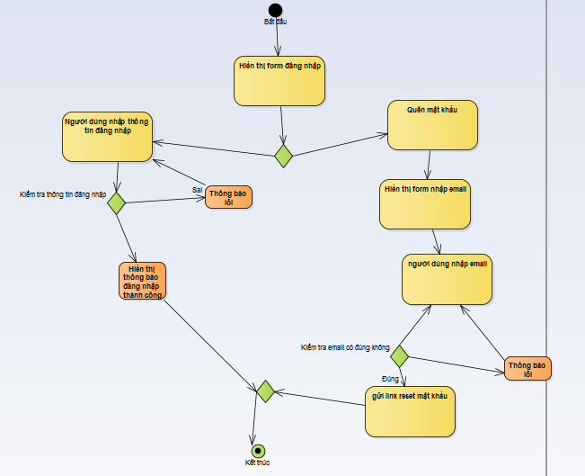

1. Use-case đăng ký

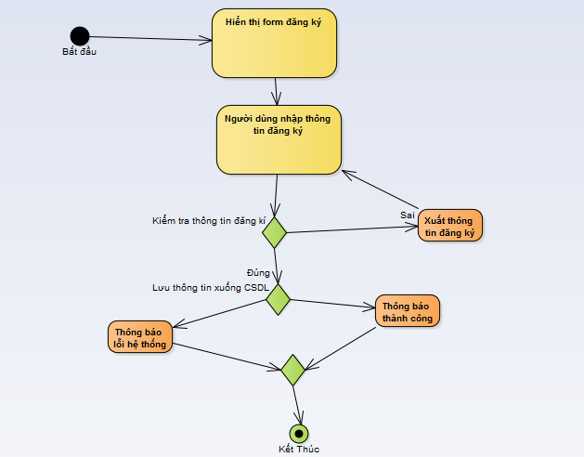

1. Use-case tra cứu phiếu mượn sách

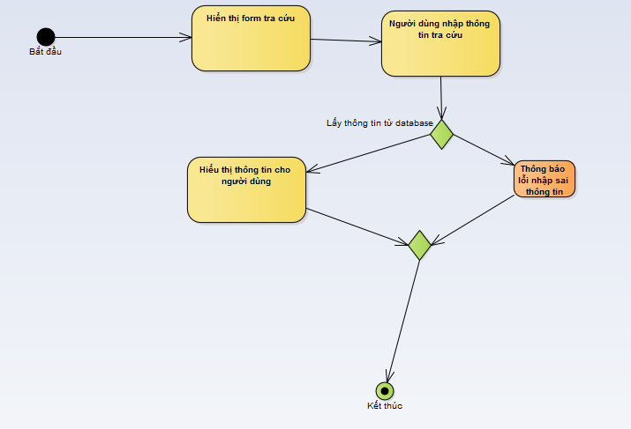

1. Use-case lập phiếu mượn sách

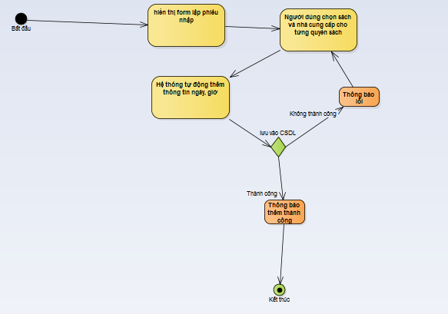

1. Use-case xóa thông tin phiếu mượn sách

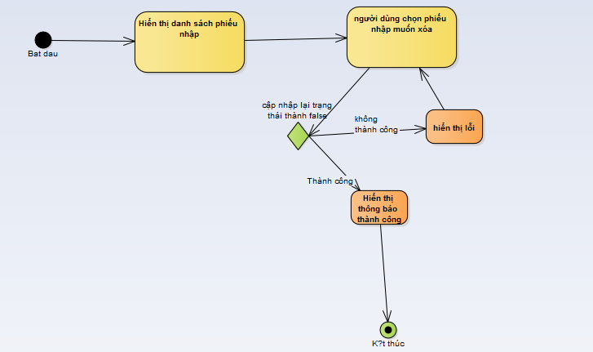

1. Use-case cập nhập thông tin phiếu mượn sách

